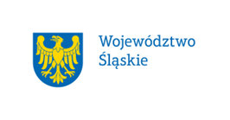
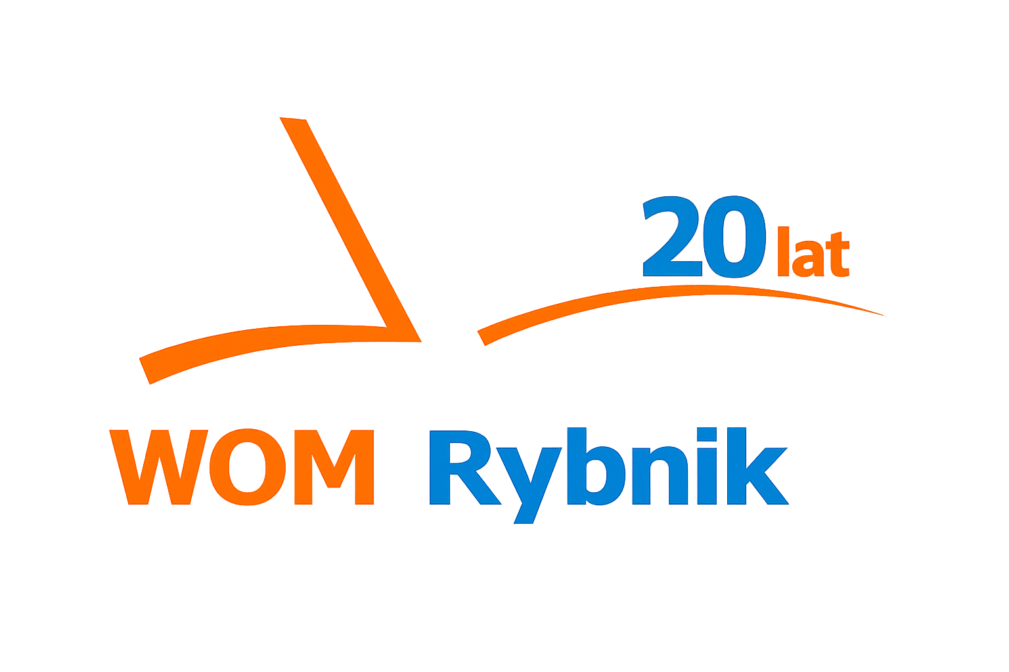
REGULAMIN MIĘDZYPOWIATOWEGO KONKURSU JĘZYKOWEGO
„Poliglota Challenge: Angielski i Niemiecki w akcji”

§ 1. Postanowienia ogólne i Organizatorzy
1. Organizatorzy Konkursu: Regionalny Ośrodek Doskonalenia Nauczycieli i Informacji Pedagogicznej „WOM” w Rybniku (ul. Parkowa 4a, 44-200 Rybnik) oraz Zespół Szkolno-Przedszkolny nr 4 w Raciborzu.
2. Patronat Honorowy: Prezydent Raciborza Jacek Wojciechowicz oraz Starosta Powiatu Rybnickiego Grzegorz Swoboda.
3. Koordynatorki Konkursu: mgr Maria Gołąbek oraz mgr Sylwia Krause
(kontakt e-mail: m.golobek@wom.edu.pl).
4. Adresaci Konkursu: Uczniowie klas 7–8 szkół podstawowych z terenu powiatu rybnickiego, raciborskiego, wodzisławskiego oraz żorskiego. Każdą szkołę reprezentuje dwuosobowa drużyna wyłoniona w eliminacjach szkolnych.

§ 2. Cele Konkursu i zakres wymagań
1. Cele Konkursu:
• Promowanie nauki języka angielskiego i niemieckiego wśród uczniów szkół podstawowych.
• Rozwijanie umiejętności językowych, komunikacyjnych oraz wiedzy kulturowej.
• Motywowanie uczniów do praktycznego wykorzystywania znajomości języków obcych.
• Stworzenie uczniom możliwości sprawdzenia swoich umiejętności w rywalizacji zespołowej.
2. Zakres wymagań: Słownictwo tematyczne z języka angielskiego i niemieckiego (obszary: człowiek, dom, szkoła, praca, życie rodzinne i towarzyskie, żywienie) oraz praktyczne użycie struktur leksykalno-gramatycznych w sytuacjach życia codziennego.

§ 3. Etapy i przebieg Konkursu
1. Etap I – Eliminacje szkolne: Przeprowadzane są w szkołach macierzystych przez nauczycieli języków obcych. Nauczyciele przygotowują zadania oraz zasady etapu szkolnego i wyłaniają reprezentację szkoły (2 uczniów).
2. Etap II – Finał Konkursu: Odbywa się w Zespole Szkolno-Przedszkolnym nr 4 w Raciborzu (ul. Bojanowska 5-7, 47-400 Racibórz) w dniu 05 listopada 2026 r. o godz. 9:00.
3. Przebieg finału: Drużyny rozwiązują 10 zadań konkursowych (5 z języka angielskiego oraz 5 z języka niemieckiego). Powołana Komisja Konkursowa wyłania zwycięskie drużyny. Wręczenie nagród odbędzie się podczas uroczystej gali w dniu finału.

§ 4. Zgłoszenia i warunki uczestnictwa
1. Termin zgłoszeń: Szkoły zgłaszają drużyny do finału do dnia 16 października 2026 r.
2. Procedura zgłoszeniowa: Zgłoszenie następuje poprzez przesłanie wypełnionej Karty Zgłoszenia (Załącznik nr 1), podpisanej przez Dyrektora Szkoły lub opatrzonej pieczęcią placówki albo z oficjalnego adresu e-mail szkoły (dyrekcji lub sekretariatu) na adres: m.golobek@wom.edu.pl.
3. Wymagane dokumenty: Uczestnicy finału przynoszą ze sobą w dniu konkursu podpisane przez rodziców/opiekunów prawnych Oświadczenia o wyrażeniu zgody na udział, RODO oraz wizerunek (Załącznik nr 2 oraz nr 3).

§ 5. Ochrona Danych Osobowych (RODO)
1. Administrator Danych Osobowych: Regionalny Ośrodek Doskonalenia Nauczycieli i Informacji Pedagogicznej „WOM” w Rybniku, ul. Parkowa 4a, 44-200 Rybnik (kontakt IOD: iodowom@wom.edu.pl).
2. Cel i podstawa przetwarzania: Dane osobowe uczestników oraz ich opiekunów przetwarzane są w celu organizacji, przeprowadzenia i promocji Konkursu na podstawie zgody (art. 6 ust. 1 lit. a RODO) oraz art. 81 ustawy o prawie autorskim (rozpowszechnianie wizerunku).
3. Prawa uczestników: Prawo dostępu do treści danych, sprostowania, usunięcia, ograniczenia przetwarzania, cofnięcia zgody w dowolnym momencie oraz wniesienia skargi do Prezesa Urzędu Ochrony Danych Osobowych (PUODO).
4. Podanie danych niezbędnych do organizacji Konkursu jest dobrowolne, lecz konieczne do udziału. Brak zgody na publikację wizerunku nie może stanowić podstawy do odmowy udziału w Konkursie.

§ 6. Postanowienia końcowe i informacje dodatkowe
1. Warsztaty dla nauczycieli: Podczas trwania finału Konkursu dla nauczycieli-opiekunów zorganizowane zostaną warsztaty metodyczne prowadzone przez nauczyciela-konsultanta RODNiIP „WOM” w Rybniku.
2. Uwagi organizacyjne: Organizatorzy zastrzegają sobie prawo do wprowadzania zmian w Regulaminie w uzasadnionych przypadkach. Udział w Konkursie oznacza pełną akceptację niniejszego Regulaminu.

ZAŁĄCZNIK NR 1 do
REGULAMINU MIĘDZYPOWIATOWEGO KONKURSU JĘZYKOWEGO
„Poliglota Challenge: Angielski i Niemiecki w akcji”

KARTA ZGŁOSZENIA UCZESTNIKÓW
PROSIMY WYPEŁNIĆ DRUKOWANYMI LITERAMI
Uczeń 1 (Imię, nazwisko, klasa):
Uczeń 2 (Imię, nazwisko, klasa):
Imię i nazwisko nauczyciela-opiekuna:
Pełna nazwa i adres szkoły:
Dane kontaktowe szkoły
(tel., e-mail):

.......................................................... ..........................................................
Miejscowość i data Pieczęć / podpis Dyrektora Szkoły

ZAŁĄCZNIK NR 2 do
REGULAMINU MIĘDZYPOWIATOWEGO KONKURSU JĘZYKOWEGO
„Poliglota Challenge: Angielski i Niemiecki w akcji”

ZAŁĄCZNIK NR 2 | OŚWIADCZENIE I ZGODA RODZICA / OPIEKUNA
Oświadczenie o udziale dziecka w Konkursie
Ja, niżej podpisany/a (Imię i nazwisko rodzica/opiekuna): .......................................................................................................
Telefon kontaktowy rodzica/opiekuna: ...............................................................................................................................
Imię i nazwisko dziecka (uczestnika Konkursu): ...............................................................................................................
Nazwa i numer szkoły: ....................................................................................................................................................
1. Oświadczam, że wyrażam zgodę na udział mojego dziecka w Międzypowiatowym Konkursie Językowym „Poliglota Challenge: Angielski i Niemiecki w akcji” organizowanym przez RODNiIP „WOM”
w Rybniku oraz ZSP nr 4 w Raciborzu, w 2026 r.
2. Oświadczam, że zapoznałem/am się z treścią Regulaminu Konkursu i w pełni akceptuję jego warunki.
3. Wyrażam zgodę na przetwarzanie danych osobowych moich oraz mojego dziecka w celach związanych z organizacją, przeprowadzeniem i rozstrzygnięciem Konkursu zgodnie z RODO.

.......................................................... ..........................................................
Miejscowość i data Podpis rodzica / opiekuna prawnego

